**พิธีบวงสรวงเพื่อขอพรจากสิ่งศักดิ์สิทธิ์ทั้งหลาย**

**ในการจัดโครงการกระตุ้นเศรษฐกิจและส่งเสริมการท่องเที่ยว “Nongprue City”**

**วันศุกร์ที่ 16 กุมภาพันธ์ 2567**

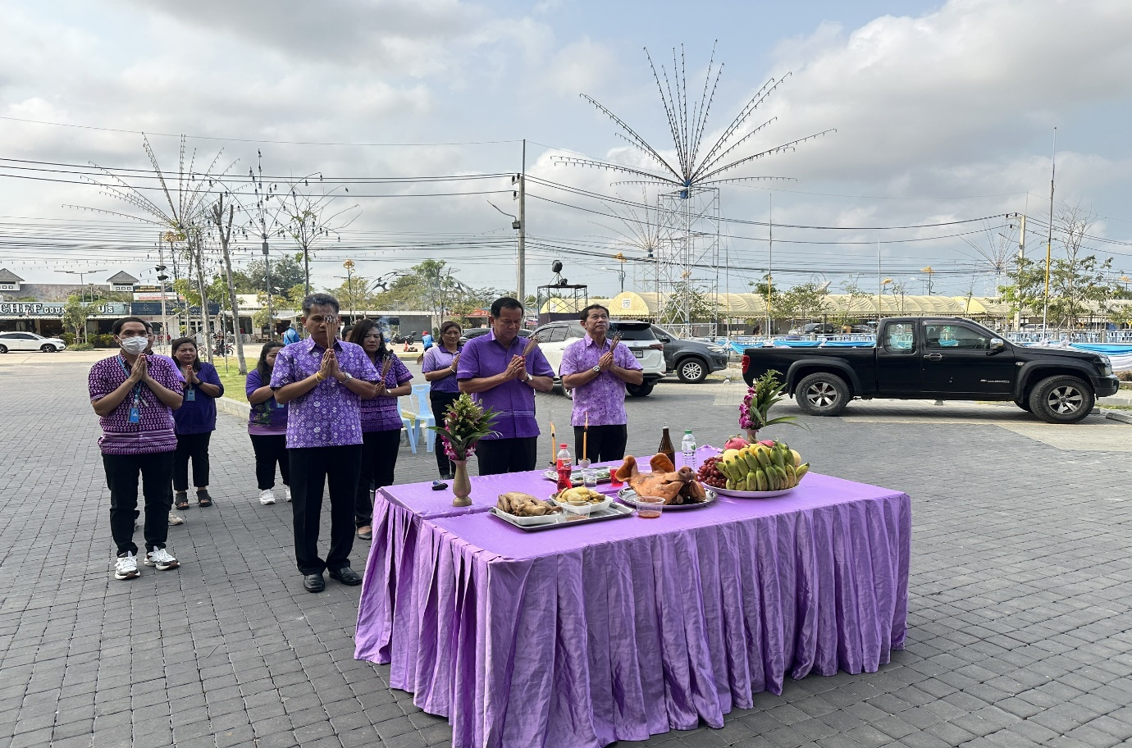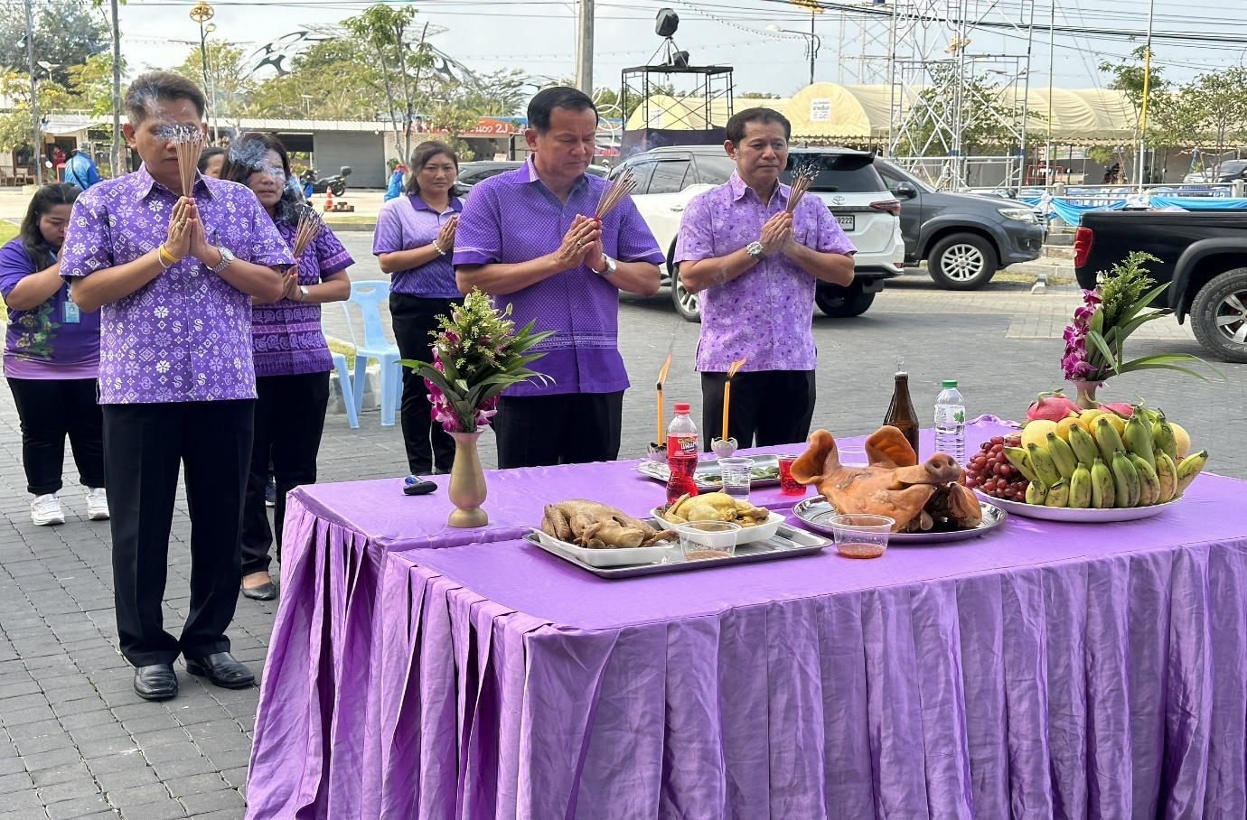**ณ บริเวณอ่างเก็บน้ำมาบประชัน (ฝั่งตรงข้ามฟลาวเวอร์แลนด์ พัทยา)**